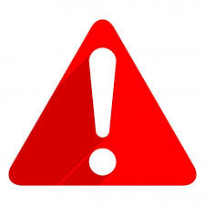
- Sal não, não queiras hipertensão

ALIMENTOS | QUANTIDADE DE SAL
Atum posta (Pingo doce) | 0.9g / 85g
Patê de atum (Continente) | 0.50g / 100g
Batatas fritas (Lay’s originais) | 0.3g / 30g
Bolachas com pepitas de chocolate (Continente) | 0.65g / 100g
Bolachas de água e sal (Gullón) | 1.8g / 100g

- Para nada de mal te acontecer evita:
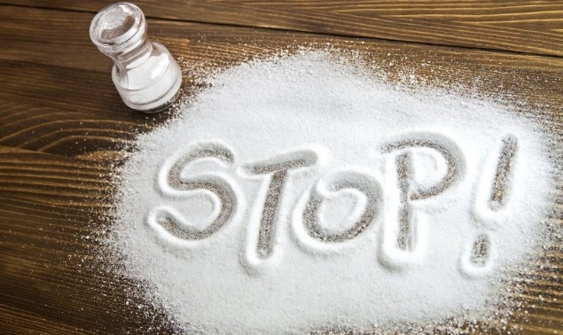
-enlatados
-processados
-congelados

